Tema: Propiedades físicas de la materia
Nombre del docente: Lina Patricia Posada Torres |  |  |  |  |  |  |  | Área: Ciencias Naturales
Competencia/estándar/DBA: Comprende que la temperatura (T) y la presión (P) influyen en algunas propiedades fisicoquímicas (solubilidad, viscosidad, densidad, puntos de ebullición y fusión) de las sustancias, y que estas pueden ser aprovechadas en las técnicas de separación de mezclas.

Indicadores de logro
Saber |  |  |  | Hacer |  |  | Ser
Interpreta los resultados de experimentos en los que se observa la influencia de la variación de la temperatura (T) y la presión (P) en los cambios de estado de un grupo de sustancias, representandolos mediante el uso de gráficos y tablas. |  |  |  | Explica la relación entre la temperatura (T) y la presión (P) con algunas propiedades (densidad, solubilidad, viscosidad, puntos de ebullición y de fusión) de las sustancias a partir de ejemplos. |  |  | Diseña y realiza experiencias para separar mezclas homogéneas y heterogéneas utilizando técnicas (evaporación, cristalización, destilación), para justificar la elección de las mismas a partir de las propiedades fisicoquímicas de las sustancias involucradas.

LO QUE SÉ:
Realiza la siguiente actividad con la ayuda de tus padres:
Primero apila los zapatos que hay en tu casa formando una montaña, lo que debes hacer es empezar a notar que algunos de los zapatos tienen características en común, debes agruparlos teniendo en cuenta dichas características o propiedades(Puedes hacerlo varias veces y formar muchos grupos distintos ). Ahora contesta las siguientes preguntas: ¿Cuántas propiedades usaron? ¿Todos los zapatos tenían las mismas propiedades? ¿Todos los zapatos tenían el mismo tamaño? ¿Todos los zapatos tenían el mismo peso? ¿Por qué?
APRENDIENDO:
PROPIEDADES FÍSICAS DE LA MATERIA:
Primero ¿que es la materia? materia es todo aquello que tiene volumen, es decir que ocupa un espacio y tiene masa. La materia cuenta con unas propiedades físicas que son aquellas que se basan principalmente en la estructura del objeto, sustancia o materia que es visible y medible.
Podemos definir las propiedades físicas de un objeto mediante la observación y la medición. Por ejemplo las propiedades físicas de un cubo de materia serían: denso, sólido, cuadrado, de madera, orgánico, no maleable, etc.
Las propiedades físicas de la materia son esas características visibles y propias de una sustancia que pueden ser medibles y no producen nuevas sustancias químicas. Algunas de la propiedades físicas que podemos encontrar son, por ejemplo:
-Estado físico: solido, líquido y gaseoso
-Olor: Fragante, frutal, mentolado, dulce, etc
-Sabor: Salado, acido, amargo, dulce, picante, etc
-Densidad: Relación entre masa y volumen
-Viscosidad: Resistencia en la fluido de un líquido
-Maleabilidad: Flexibilidad
-Punto de fusión: Temperatura necesaria para que los sólidos se fundan y los líquidos se solidifiquen
-Temperatura de ebullición: temperature necesaria para que lo líquido se vuelva gaseoso
-Conductividad: capacidad de conducer algún tipo de energía
-Solubilidad: Capacidad de una sustancia de disolverse en otra
Por otro lado un cambio físico es aquél en que la sustancia en cuestión conserva sus capacidades físicas originales sin alterar su composición
LOS ESTADOS DE LA MATERIA
Toda materia está formada por partículas (átomos) en continuo movimiento y unidas entre sí por fuerzas de atracción. Según la intensidad de estas fuerzas de atracción, la materia se puede presentar en tres estados: sólido, líquido y gaseoso.
SÓLIDO: Partículas muy juntas y ordenadas, solo pueden vibrar. Dan al estado sólido una forma y volumen constante.
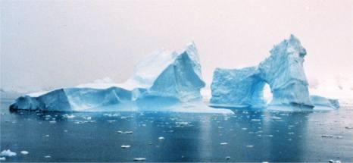

LÍQUIDO: Partículas menos próximas porque las fuerzas de atracción no son tan intensas. Presentan un volumen constante y forma variable porque se adaptan al recipiente que los contiene.

GASEOSO: Partículas muy separadas porque casi no hay fuerza de atracción. Su forma y volumen varían, por lo que se pueden comprimir y expandir.
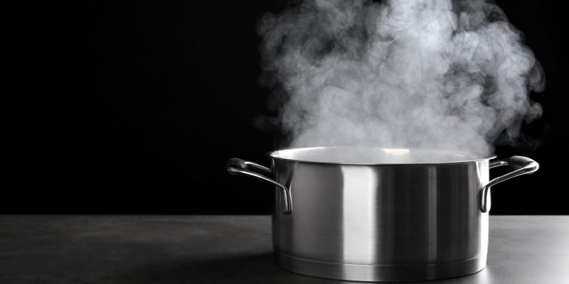
El factor más importante entre los cambio de estados es la temperatura, cuando se aumenta hay cambios, va de sólido a líquido y de líquido a gaseoso. Cada cambio de estado también tiene su propio nombre representado en este esquema.
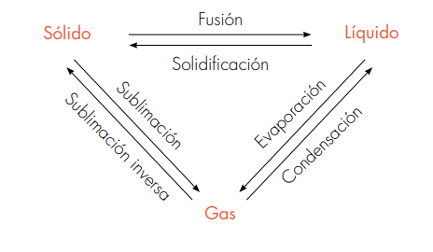

PRACTICANDO:
¿Cual es el estado de estas sustancias a temperatura ambiente? Di si se trata de un solido, un liquido o un gas



¿Qué forma tienen los líquidos? Si pasamos un líquido de un recipiente a otro ¿cambia el volumen o la masa de ese líquido? ¿Que cambia?

Completa esta tabla:

 | Masa | Volumen | Forma
Sólidos | Fija
Líquidos
Gases |  | Variable

Ejemplos | Completa las frases
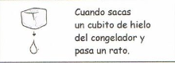 | Este cambio de estado se llama ________  y se pasa del estado ___________ al estado ______________
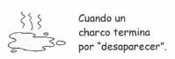 | Este cambio de estado se llama ________  y se pasa del estado ___________ al estado ______________
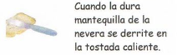 | Este cambio de estado se llama ________  y se pasa del estado ___________ al estado ______________
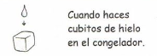 | Este cambio de estado se llama ________  y se pasa del estado ___________ al estado ______________

